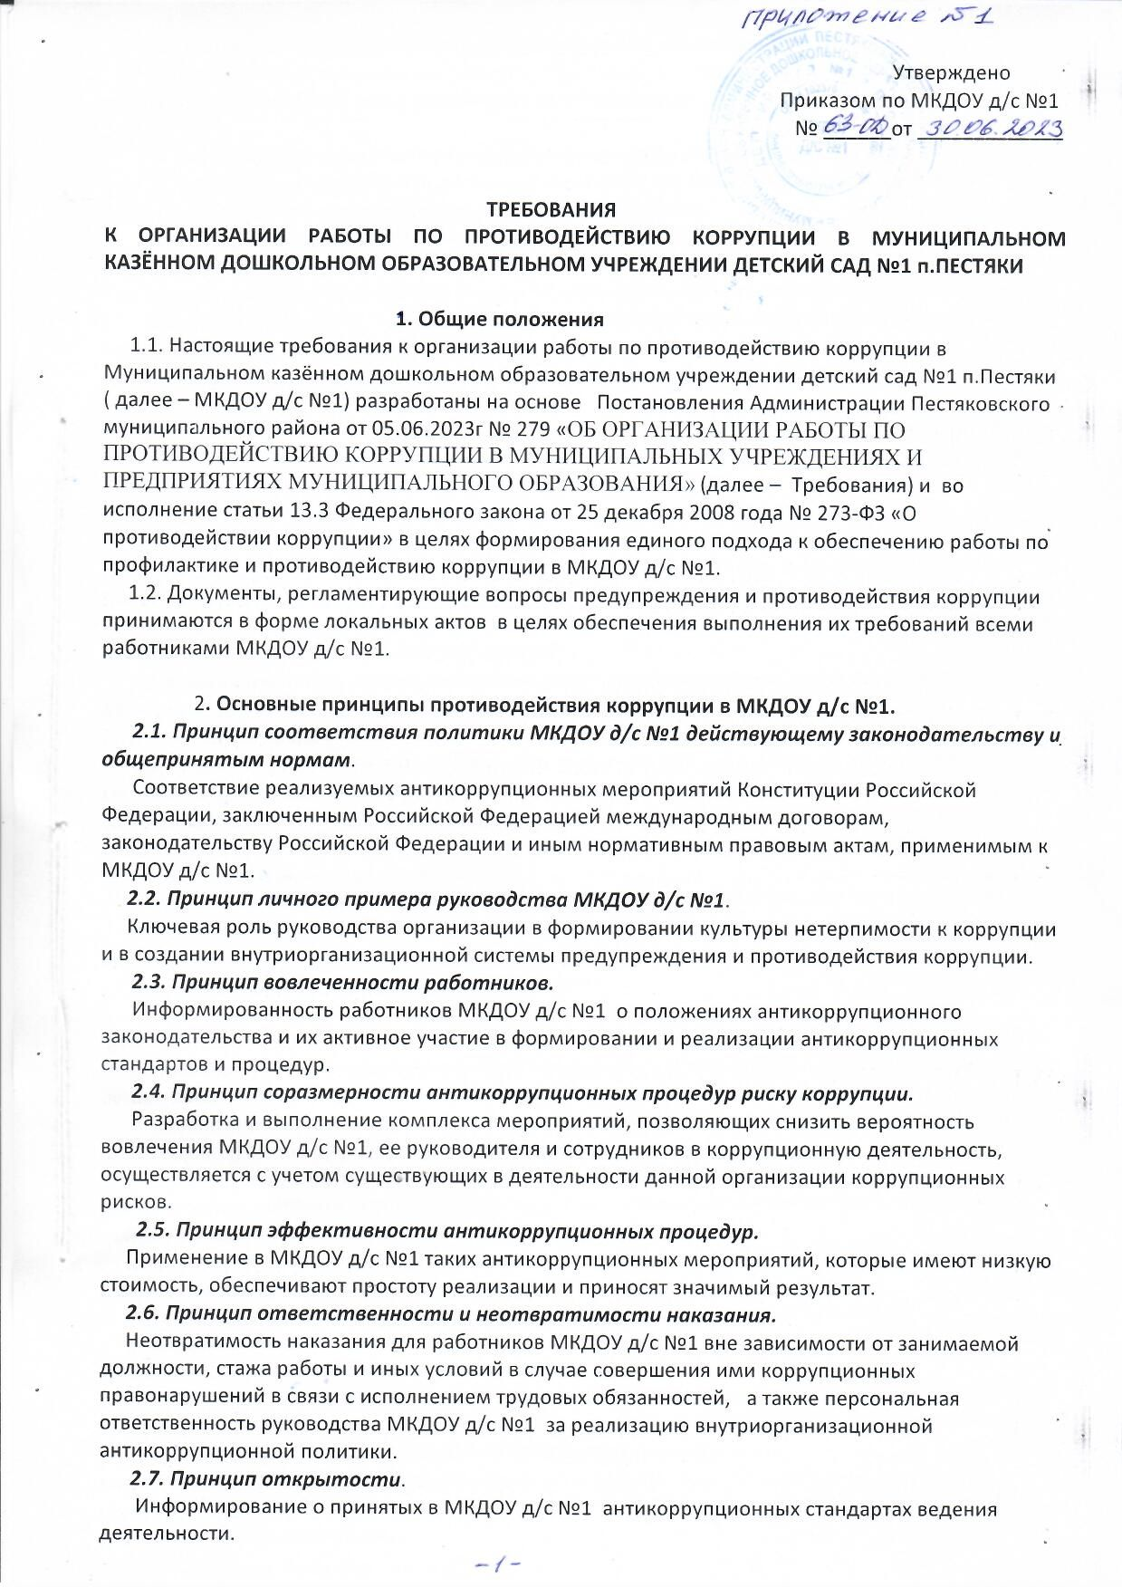

2.8. Принцип постоянного контроля и регулярного мониторинга.
Регулярное осуществление мониторинга эффективности внедренных антикоррупционных стандартов и процедур, а также контроля за их исполнением.

3. Основные мероприятия по предупреждению коррупции в МКДОУ д/с №1
3.1. Нормативное обеспечение деятельности МКДОУ д/с №1 в сфере противодействия коррупции, нормативное закрепление стандартов поведения:
- принятие локального акта по антикоррупционной политике;
- принятие плана реализации антикоррупционных мероприятий;
- разработка и принятие кодекса этики и служебного поведения работников организации;
- разработка и принятие порядка уведомления работодателя о конфликте интересов или о возможности его возникновения;
- разработка и принятие правил, регламентирующих вопросы обмена деловыми подарками и знаками делового гостеприимства;
- разработка и принятие порядка уведомления работодателя о случаях склонения работника к совершению коррупционных правонарушений или о ставшей известной работнику информации о случаях совершения коррупционных правонарушений;
- введение антикоррупционных положений в трудовые договоры работников.
3.2. Осуществление следующих антикоррупционных мероприятий:
- определение должностных лиц, ответственных за профилактику коррупционных и иных правонарушений;
- определение порядка информирования работниками работодателя о случаях склонения их к совершению коррупционных правонарушений;
- определение порядка информирования работниками работодателя о возникновении конфликта интересов или о возможности его возникновения;
- ежегодное представление руководителем МКДОУ д/с №1 сведений о своих доходах, об имуществе и обязательствах имущественного характера, а также о доходах, об имуществе и обязательствах имущественного характера своих супруги (супруга) и несовершеннолетних детей;
- проведение периодической оценки коррупционных рисков в целях выявления сфер деятельности МКДОУ д/с №1 , наиболее подверженных таким рискам, и разработки соответствующих антикоррупционных мер;
- составление отчетов о реализации плана мероприятий по противодействию коррупции;
- сотрудничество с правоохранительными органами, общественными объединениями и образовательными организациями.
3.3. Обучение и информирование работников:
- ежегодное ознакомление работников под подпись с нормативными документами, регламентирующими вопросы предупреждения и противодействия коррупции в МКДОУ д/с №1;
- проведение обучающих мероприятий по вопросам профилактики и противодействия коррупции;
- организация индивидуального консультирования работников по вопросам применения (соблюдения) антикоррупционных стандартов и процедур.
3.4. Создание на официальном сайте МКДОУ д/с №1 в информационно-телекоммуникационной сети Интернет раздела по противодействию коррупции и наполнение данного раздела.
3.5. Обеспечение соответствия системы внутреннего контроля и аудита МКДОУ д/с №1 требованиям антикоррупционной политики организации:
- осуществление регулярного контроля соблюдения внутренних процедур;
- осуществление регулярного контроля данных бухгалтерского учета, наличия и достоверности первичных документов бухгалтерского учета;
- осуществление регулярного контроля экономической обоснованности расходов в сферах с высоким коррупционным риском: обмен деловыми подарками, представительские расходы.
3.6. Оценка результатов проводимой антикоррупционной работы:
- проведение регулярной оценки результатов работы по противодействию коррупции;
- подготовка отчетных материалов о проводимой работе и достигнутых результатах в сфере противодействия коррупции.

